Escopo de projeto resumido

Cliente chega na loja indicando o porque do seu atendimento, que pode ser,  
montagem de um computador do zero, atualização de peças para um computador   
ja existente.Ao montar um computador do zero o Cliente se dirige ao atendente  
do balcão e diz o motivo dele querer montar um computador. O atendente, pergunta  
qual o orçamento que o cliente se dispoe a gastar para montar, ofertando tres  
opções de montagem, Baixo custo, custo beneficio, melhor desempenho.O atendente  
anota as informações e passsa para a equipe tecnica que estuda as informações  
recolhidas pelo cliente. E retorna as especificações tecnicas da maquina para o  
atendente, este repassa para os clientes, que pode ou não fechar negócio.  
  
  
Caso o cliente queira atualizar alguma peça o procedimento é parecido, porem a   
equipe tecnica tambem diz se é possivel ou não acoplar a peça a maquina do cliente

**Projeto: HardwareCompare**

**Grupo:** Marcio Felipe Tomaz Martins – 1903763 / Marcello Fontes Raingue Pinto – 1903147 / Lucian Moraes – 2100244 / Higor Pereira Dos Santos - 1903206

**MAPEAMENTO DE ATORES**

**[Usuário]**

[Montar computador, atualizar computador]

[Usuário irá solicitar ou a montagem de um computador ou atualização de um computador existente]

**[Técnico]**

[Gerenciar peças]

[Técnico irá gerenciar o banco de peças]

Diagrama de caso de uso

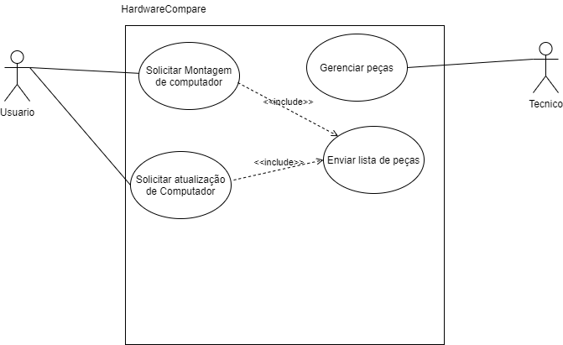

|  |  |
| --- | --- |
| **Nome do Caso de Uso** | **UC01 – Solicitar montagem de computador** |
| Caso de Uso | Solicitar montagem de computador |
| Ator Principal | Usuário |
| Ator(es) Secundário(s) | Não há |
| Resumo | Solicitar montagem de computador |
| Pré-condições | Não possuir o computador desejado |
| Pós-condições | Lista de peças |
| **Fluxo Principal** | |
| **AÇÕES DO ATOR** | **AÇÕES DO SISTEMA** |
| 1. Usuário informa a finalidade da montagem do computador | 2. Sistema solicita a escolha de um computador baixo-custo, custo-benefício ou desempenho. |
| 3. Usuário informa uma das opções solicitadas pelo sistema. | 4. Sistema retorna uma lista de peças de acordo com as informações que recebeu. |
|  |  |
|  |  |
| **Restrições e Validações** | |
|  | |
| **Regras de Negócio** | |
|  | |
| **Fluxo Alternativo (FA-01)** | |
| **AÇÕES DO ATOR** | **AÇÕES DO SISTEMA** |
|  |  |
|  |  |
|  |  |
| **Fluxo de Exceção (FE-01) – Documento incorreto** | |
| **AÇÕES DO ATOR** | **AÇÕES DO SISTEMA** |
|  |  |
|  |  |
|  |  |
| **Fluxo de Exceção (FE-02) – Nome incorreto** | |
| **AÇÕES DO ATOR** | **AÇÕES DO SISTEMA** |
|  |  |
|  |  |
|  |  |
| **Observações** | |
|  | |

|  |  |
| --- | --- |
| **Nome do Caso de Uso** | **UC02 – Solicitar atualização de computador** |
| Caso de Uso | Solicitar atualização de computador |
| Ator Principal | Usuário |
| Ator(es) Secundário(s) | Não há |
| Resumo | Solicitar atualização de computador |
| Pré-condições | Não possuir todas as peças desejadas |
| Pós-condições | Lista de peças compatíveis |
| **Fluxo Principal** | |
| **AÇÕES DO ATOR** | **AÇÕES DO SISTEMA** |
| 1. Usuário informa as peças atuais | 2. Sistema solicita a escolha de um computador baixo-custo, custo-benefício ou desempenho, que sejam compatíveis com as peças atuais do usuário. |
| 3. Usuário informa uma das opções solicitadas pelo sistema. | 4. Sistema retorna uma lista de peças de acordo com as informações que recebeu. |
|  |  |
|  |  |
| **Restrições e Validações** | |
|  | |
| **Regras de Negócio** | |
|  | |
| **Fluxo Alternativo (FA-01)** | |
| **AÇÕES DO ATOR** | **AÇÕES DO SISTEMA** |
|  |  |
|  |  |
|  |  |
| **Fluxo de Exceção (FE-01) – Documento incorreto** | |
| **AÇÕES DO ATOR** | **AÇÕES DO SISTEMA** |
|  |  |
|  |  |
|  |  |
| **Fluxo de Exceção (FE-02) – Nome incorreto** | |
| **AÇÕES DO ATOR** | **AÇÕES DO SISTEMA** |
|  |  |
|  |  |
|  |  |
| **Observações** | |
|  | |

|  |  |
| --- | --- |
| **Nome do Caso de Uso** | **UC03 – Gerenciar peças** |
| Caso de Uso | Gerenciar peças |
| Ator Principal | Técnico |
| Ator(es) Secundário(s) | Não há |
| Resumo | Gerenciar as peças no banco de dados |
| Pré-condições | Inexistência da peça no sistema ou peça desatualizada |
| Pós-condições | Banco de dados de peças |
| **Fluxo Principal** | |
| **AÇÕES DO ATOR** | **AÇÕES DO SISTEMA** |
| 1. Técnico cadastra novas peças. | 1. Armazena informações cadastradas. |
| 3. Técnico atualiza informações de peças existentes. | 4. Armazena informações cadastradas. |
|  |  |
|  |  |
| **Restrições e Validações** | |
|  | |
| **Regras de Negócio** | |
|  | |
| **Fluxo Alternativo (FA-01)** | |
| **AÇÕES DO ATOR** | **AÇÕES DO SISTEMA** |
|  |  |
|  |  |
|  |  |
| **Fluxo de Exceção (FE-01) – Documento incorreto** | |
| **AÇÕES DO ATOR** | **AÇÕES DO SISTEMA** |
|  |  |
|  |  |
|  |  |
| **Fluxo de Exceção (FE-02) – Nome incorreto** | |
| **AÇÕES DO ATOR** | **AÇÕES DO SISTEMA** |
|  |  |
|  |  |
|  |  |
| **Observações** | |
|  | |

|  |  |
| --- | --- |
| **Nome do Caso de Uso** | **UC04 – Enviar lista de peças** |
| Caso de Uso | Enviar lista de peças |
| Ator Principal | Não há |
| Ator(es) Secundário(s) | Usuário |
| Resumo | Gerar lista de peças de acordo com informações recebidas e enviar para usuário |
| Pré-condições | Inexistência da peça no sistema ou peça desatualizada |
| Pós-condições | Lista de peças |
| **Fluxo Principal** | |
| **AÇÕES DO ATOR** | **AÇÕES DO SISTEMA** |
|  | 1. Sistema recebe informações coletadas do Usuário nos UC/01 e UC/02. |
|  | 2. Baseado nas informações dadas pelo usuário, sistema retorna uma lista de peças. |
|  | 3. Sistema retorna lista de peças para o usuário. |
|  |  |
| **Restrições e Validações** | |
|  | |
| **Regras de Negócio** | |
|  | |
| **Fluxo Alternativo (FA-01)** | |
| **AÇÕES DO ATOR** | **AÇÕES DO SISTEMA** |
|  |  |
|  |  |
|  |  |
| **Fluxo de Exceção (FE-01) – Documento incorreto** | |
| **AÇÕES DO ATOR** | **AÇÕES DO SISTEMA** |
|  |  |
|  |  |
|  |  |
| **Fluxo de Exceção (FE-02) – Nome incorreto** | |
| **AÇÕES DO ATOR** | **AÇÕES DO SISTEMA** |
|  |  |
|  |  |
|  |  |
| **Observações** | |
|  | |